Roto Frank Treppen Kniestocktüren ISO

Roto Frank Treppen

Eigenschaften

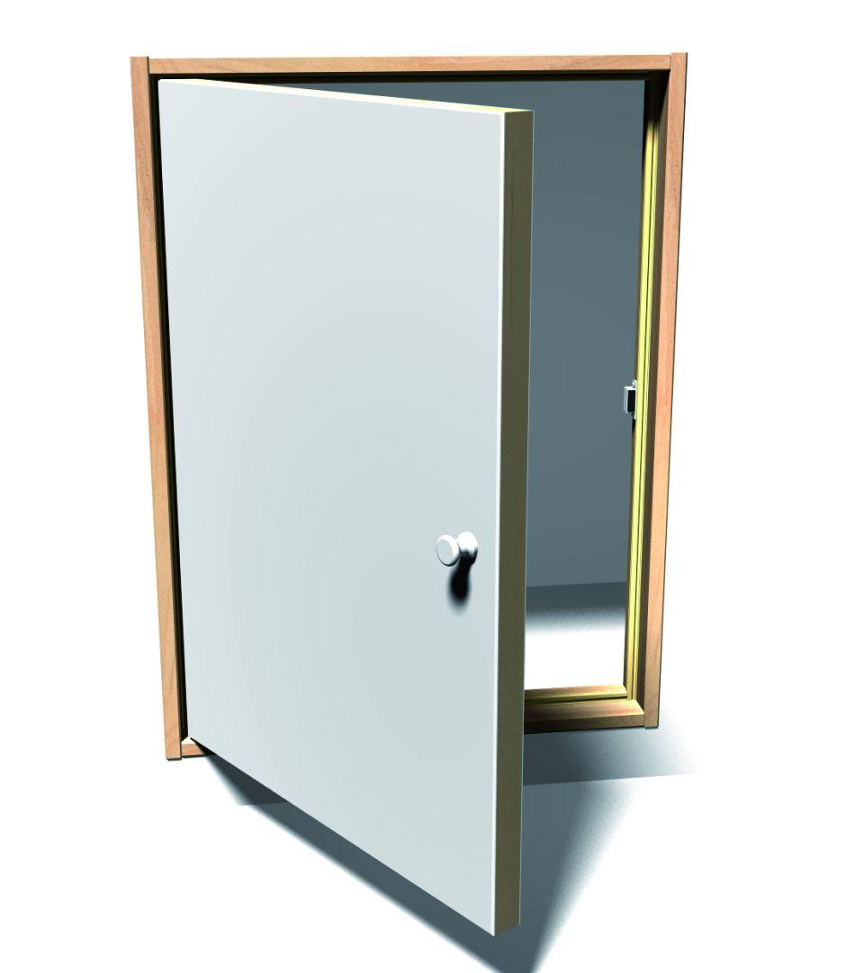

Antriebsart

manuell

Art Tür

Drehflügeltür

Bauart Beschlag

Drehtürbeschlag

Farbton

weiß

Öffnungsart

Drehtür

Werkstoff

Sperrholz

Höhe (mm)

700,00 - 800,00

Öffnungsrichtung

nach außen öffnend

Türanschlag

links I rechts

Anzahl Flügel

1,00

Breite Türblatt (mm)

600,00 - 700,00

U-Wert (W/(m²K))

0,85

Dichtung

umlaufende Dichtung